Her er løysinga på påskekryssorda:
1. Når det regner bruker man...  2. Lang fisk.  3. På bena om vinteren.  4. Påskedrikk.  5. Boks  6. Tøys  7. Fugl som synger om natten.  8. På hest. | 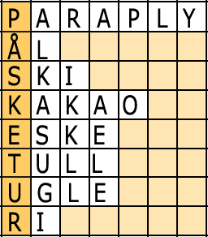

1. Instrument  2. Fotball-lag (engelsk)  3. Til hest  4. Kan man male på  5. Høytid etter påske  6. Ikke over  7. Pålegg | H A R P E  A R S E N A L  R Y T T E R  E G G  P I N S E  U N D E R  S K I N K E

